HÀM LỆNH “PMT” CỦA EXCEL VÀ CÁCH VẬN DỤNG

Hàm PMT
Hàm PMT của Excel tính toán về giá trị của số tiền định kỳ cho việc trả (ví dụ: trả góp) một khoản vay trong thời kỳ nhất định và với lãi suất cụ thể. Nó cũng được sử dụng để tính toán giá trị của khoản tiền hoặc tiền đặt cọc định kỳ. Vì vậy, nó được đặt riêng để tích lũy một khoản tiền trong tương lai. Công thức của nó là:
= PMT (rate, number of periods, present value, future value, type)
Trong đó: Rate là lãi suất định kỳ.
Number of period là số thời kỳ để hoàn thành việc thanh toán khoản vay hoặc để tích lũy một số tiền trong tương lai.
Present value là khoản vay
Future value là khoản tiền tương lai được tích lũy.
Giá trị hiện tại hoặc giá trị tương lai phải bằng 0, điều này phụ thuộc vào việc họ muốn đưa khoản tiền định kỳ về giá trị hiện tại (ví dụ: khoản vay) hoặc cho một khoản tiền cụ thể được tích lũy trong tương lai.
Hàm PMT cho phép các khoản trả và khoản nhận được định kỳ (dòng niên kim) hoặc là tại cuối kỳ hoặc là đầu kỳ. Điều này được thực hiện với 2 đối số , nó có thể là 0 (cài đặt mặc định) nếu số tiền thanh toán hoặc số tiền nhận được định kỳ là cuối của mỗi kỳ hoặc sẽ được thay đổi là 1 nếu chúng là đầu của mỗi kỳ. Tuy nhiên, khi hàm PMT được sử dụng với giá trị hiện tại của một số tiền là cuối kỳ, thì 2 đối số được bỏ qua.
Vận dụng 1: Công ty Morgan lên kế hoạch vay mượn tiền để mua một tòa nhà văn phòng cho trụ sở của nó. Tòa nhà được chọn có giá 10 triệu đô la. Công ty sẽ trả một khoản tiền đặt cọc là 2 triệu đô la và số tiền mượn đầu tiên trên số dư là 8 triệu đô la. Người cho vay đồng ý cung cấp một khoản vay 30 năm với nợ gốc là 8 triệu đô la với lãi suất hằng năm là 10%, ghép lãi theo tháng, với khoản trả hàng tháng là cuối mỗi tháng. Vây khoản thanh toán hàng tháng của Morgan trên số tiền vay của họ là bao nhiêu?
Giải:
Số tiền hàng tháng phải trả của công ty Morgan được tính bởi công thức
=PMT (B2/12,B3*12,B5,B6) trong ô B7, với kết quả là ($70,205,73). Dấu ngoặc đơn cho biết đây là dòng tiền ra hoặc đây là chi phí.
Số tiền thanh toán khoản vay hàng tháng
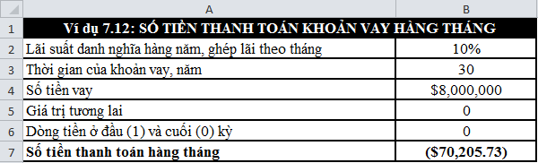
Vận dụng 2: Để tiết kiệm cho một hệ thống máy tính mới mà sẽ được mua sau 2 năm kể từ bây giờ, nhà quản lý tài chính của Argosy Service muốn để dành hàng tháng số tiền vào tài khoản ngân hàng với lãi suất danh nghĩa theo năm là 6%, ghép lãi theo tháng. Tiền gửi sẽ được sẽ được gửi đầu mỗi tháng, hệ thống máy tính có giá là 20,000 đô la khi nó được mua sau 2 năm kể từ bây giờ. Hỏi số tiền gửi hàng tháng sẽ là bao nhiêu?
Giải: Số tiền gửi hàng tháng được tính bằng công thức
PMT= (B2.12, B3*12, B4,B5,B6) trong ô C6, với giá trị là ($782.5).
Số tiền trả hàng tháng cho quỹ chìm
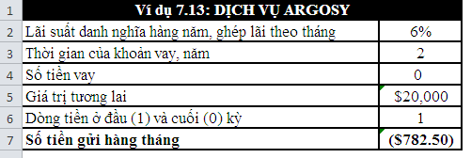
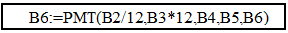
Vận dụng 3: Trong ví dụ trước, giả sử thay vì tiền gửi được gửi đầu mỗi tháng thì nhà quản lý của Argosy Service gửi vào cuối mỗi tháng. Vậy số tiền gửi hàng tháng là bao nhiêu?
Giải: Kết quả là $786.41
Tính toán số tiền định kỳ cho việc đưa về giá trị tương lai và đưa về giá trị hiện tại
Ví dụ tiếp theo minh họa cho việc sử dụng hàm FV của Excel và công cụ Solver để xác định số tiền định kỳ cần để tích lũy giá trị tương lai trong thời kỳ và lãi suất cụ thể.
Vận dụng 4: Tham khảo các điều kiện trong ví dụ 7.4, CFO của công ty Baker phải gửi tại cuối mỗi tháng trong 2 năm là bao nhiêu (trong điều kiện tiền gửi ban đầu là $200,000) cho quỹ chìm để có giá trị tương lai là $500,000 ?
Giải: Bảng sau chỉ ra rằng CFO phải gửi $11,078.08 tại cuối mỗi tháng để giá trị tương lãi của quỹ chìm là $500,000.
Số tiền thanh toán định kỳ đưa về giá trị tương lai
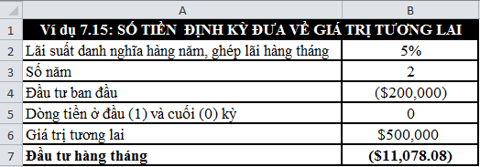
Trên đây là các nội dung mà chúng ta có thể tìm hiểu sâu về dòng lệnh “PMT” và các tình huống vận dụng của nó, qua đó chúng ta có thể xác định được các khoản tiền gửi, khoảng tiền thanh toán hàng kỳ một cách thuận tiện nhất. Dòng lệnh có thể được sử dụng rộng rãi trong các hoạt động thuộc lĩnh vực tài chính và ngân hàng.

